Гришутина Нина Владимировна,
преподаватель спец.технологии СПб ГБПОУ
«Реставрационно-художественного колледжа», г.Санкт-Петербург

Методическая разработка урока
«Основы цветоведения.
Открытый цветовой контраст в системе контрастов Иоханнеса Иттена»

Цель:
определение форм и методов изучения содержания темы «Основы цветоведения» и раскрытие опыта проведения уроков по изучению темы учебной программы «Технология реставрации декоративно-художественных покрасок» (1 курс)

Методическая разработка урока в объеме одного академического часа посвящена проблеме преподавания теории цветовых контрастов, данная разработка раскрывает оптимальные формы и методы освоения темы учащимися. Работа интересна для широкого круга преподавателей художественно-графического курса, спец.технологов по специальности «реставратор декоративно-художественных покрасок», преподавателей МХК и широкого круга смежных дисциплин.

Содержание

- Введение
- План урока
- Список использованных источников
- Приложения

Введение

Урок «Основы цветоведения. Открытый цветовой контраст в системе контрастов Иоханнеса Иттена» открывает серию уроков, посвященных семи контрастам. Форма и метод изучения содержания темы «Цветоведения» всех семи контрастов будет аналогичен. Эту форму лекционной, демонстративной части и закрепляющих знания практических заданий я считаю наиболее подходящей. Раскрытие собственного опыта проведения уроков по теме «Основы цветоведения» я произведу на примере одного первого урока.
Актуальность данной методической разработки бесспорна, предложенные мною мастер-классы по теме «Методики преподавания цветоведения» были дружественно встречены не только в учреждениях среднего профессионального образования, но даже в художественных школах с высоким уровнем живописных работ воспитанников. Все это указывает на тот аспект, что преподавание теории цвета ведется более на интуитивном уровне или по традиционной сухой методике Иоханнеса Иттена с системным использованием поля из цветных квадратиков, делающим интерес к процессу освоения нового материала недолговечным.
Серия уроков, посвященная семи цветовым контрастам, завершается темой «Составления проекта цветовой отделки помещения», которая призвана обобщить накопленный опыт учащихся, чьи эстетические категории цвета к этому моменту способны сформироваться. Постоянное обращение к наследию великих мастеров в процессе изучения материала уроков также содействует воспитанию чувства прекрасного.

Методические рекомендации по подготовке урока:
Преподаватель подбирает подходящий иллюстративный материал для демонстрации и печатает прорисовки известных картин на формате А4. Учащиеся предупреждаются о необходимости использовать краски и кисточки во время урока.

План урока

МДК 02.01 Технология реставрации декоративно-художественных покрасок
Тема 1.4. Выполнение декоративно-художественных покрасок
Тема урока: Основы цветоведения. Открытый цветовой контраст в системе контрастов Иоханнеса Иттена

Цель методическая: познакомить преподавателей с методикой организации учебной деятельности.

Образовательная цель: изучить принцип действия цветовых контрастов, экспериментально подтвердить изучение теоретических положений

Развивающая цель: развитие фантазии, творческого мышления и воображения, пространственного восприятия, формирование и развитие умения анализировать, становление организационных навыков художественного творчества с применением теоретических знаний на практике

Воспитательная цель: воспитание зрительской культуры, развитие опыта творческой деятельности

Тип урока: урок ознакомления с новым материалом и применения знаний

Вид урока: урок – творчества

Педагогические технологии: фронтальная форма организации познавательной деятельности на уроке-творчества, при которой коллективная работа представляет собой соединение индивидуальных работ учащихся, сделанных с учетом поставленной учителем задачи. Процесс совместной деятельности наблюдается лишь в конце урока, когда индивидуально выполненные работы учащихся собираются в единое целое.

Материально-техническое обеспечение урока (на двадцать учащихся):
- 20 посадочных мест
- 10 столов (парт)
- 20 листов акварельной или матовой фотобумаги (с распечаткой прорисовок известных картин)
- 10 - 20 наборов красок (акварель или гуашь) или цветных карандашей на каждую парту
- 20 кисточек № 4-5 (если материал выполнения - краски)
- Емкости для воды (если материал выполнения - краски)
- Проектор
- Экран
- Компьютер

Ход работы:
организационная часть; | Сообщение темы, цели задач урока и мотивация учебной деятельности
подготовка к изучению нового материала через повторение и актуализацию опорных знаний; | Подготовка к усвоению нового материала через объяснение знакомых терминов: цвет, свет, спектр
ознакомление с новым материалом; | Законы смешения цветов, три основных цвета в красках, гармония и контраст, семь цветовых контрастов И.Иттена, законы открытого цветового контраста или контраст цветовых сопоставлений
первичное осмысление и закрепление связей и отношений в объектах изучения; | Демонстрация с помощью мультимедийного оборудования примеров цветовых контрастов на живописных полотнах, витражах, декоративно-прикладном искусстве. Прил. 2 – 7.
мотивация учебной деятельности через осознание учащимися практической значимости применяемых знаний и умений; | На примерах работ художников 20 века (Прил 8 - 9) учащимся предлагается создать собственное произведение искусства, построенное на эффекте открытого цветового контраста
осмысление содержания и последовательности применения практических действий при выполнении предстоящих заданий; | Раздача материалов для выполнения задания (выполнение картины с использованием одного цветового контраста) (Прил. 1).  Объяснение нюансов работы
самостоятельное выполнение учащимися заданий под контролем учителя; | Выполнение живописной работы с помощью цветных карандашей или красок.  Индивидуальная работа с учащимися
обобщение и систематизация результатов выполненных заданий; | Живая галерея выполненных работ (Прил. 10), на примере которых выявляются достигнутые положительные или отрицательные результаты нахождения цветового контраста. Закрепление знаний о методах появления контраста
подведение итогов урока и постановка домашего задания. | Преподаватель озвучивает список литературы по теме урока, дает задание самостоятельно обнаружить живописные работы с явным использованием в методе художника открытого цветового контраста
- Организационная часть. Сообщение темы, цели задач урока и мотивация учебной деятельности
Мы открываем новую тему «Основы цветоведения». Тема настоящего урока «Основы цветоведения. Открытый цветовой контраст в системе контрастов Иоханнеса Иттена». Умение ориентироваться в живописных законах необходимо не только живописцу, но и реставратору.
Мы поговорим о цвете и о силе цветовых контрастов. Иоханнес Иттен - преподаватель Высшей школы строительства и художественного конструирования, или "Баухаус", дал теоретическое обоснование семи цветовым контрастам, и написал книгу "Искусство цвета" (ил.2).
На уроке мы научимся различать один из них и создадим картину с использованием этого контраста. Речь пойдет об открытом цветовом контрасте.

- Подготовка к изучению нового материала через повторение и актуализацию опорных знаний
Мир вокруг нас наполнен цветом, цвет - один из признаков видимых нами предметов. Мы имеем пять органов чувств: уши слышат звук, нос чувствует запах, язык чувствует вкус, кожа пальцев осязает предметы, а глаза видят.
Таким образом, цвет - это ощущение; ощущение, возникающее в органе зрения человека при воздействии на него света. Ведь в темноте предметы нами не видимы, тем более не различимы их цвета, а значит весь фокус в свете, солнечном свете, который эти предметы освещает.
А что такое свет? Свет - это электромагнитное волновое движение. Длинные волны дают ощущение красного и желтого цветов, а более короткие - синих и фиолетовых.

Вам известно, что белый солнечный свет вовсе не белый? Конечно, вы помните, что белый солнечный луч, проходя сквозь призму, разлагается в спектр (радужную полоску цветов разного цвета). Объясняется это тем, что дневной свет сложный, состоит из лучей с различными длинами волн. Человеческий глаз способен видеть только часть этих волн, то есть человеческому зрению доступна только видимая часть спектра.
Видимая часть спектра состоит из семи цветов, которые легко запомнить, если выучить присказку "каждый охотник желает знать, где сидит фазан", так как первая буква каждого слова соответствует начальной букве цвета. Помогите мне эти цвета перечислить с помощью поговорки... Спасибо.

- Ознакомление с новым материалом
Но если белый луч света способен разложиться в богатую гамму цветов, и также цветные лучи способны при объединении дать белый цвет, то при смешении красок такого эффекта мы не получим. Здесь действуют другие законы смешения цветов (красок). При смешении всех цветов мы получим уже не белый цвет, а черно-серый.

А какие еще цвета можно получить путем смешивания разных красок?... Из красного и желтого – оранжевый, из синего и желтого – зеленый, из синего и красного – фиолетовый. Вы заметили, что прозвучало три основных цвета, из которых можно получить все остальные?
Итак, мы нашли три основных цвета в красках: желтый, красный, синий. Они то и образуют самое ясное и сильное гармоническое сочетание.
Теперь разграничим два понятия: гармония и контраст.
Гармония (фр. harmonie) обозначает точный порядок, соразмерность, стройность всех частей целого.
Контраст (фр. contraste) – ярко выраженная противоположность двух и более частей. Контраст может заключать в себе гармоничное сочетание частей.
Открытый цветовой контраст – самый простой из семи контрастов. Он не предъявляет больших требований к цветовому видению, потому что его можно продемонстрировать с помощью всех чистых цветов в их предельной насыщенности.
Также как черный и белый цвета образуют самый сильный контраст светлого и темного, так и наиболее сильное контрастное воздействие дают желтый, красный, синий.
Открытый цветовой контраст чистых цветов создает впечатление пестроты, силы, решительности. Часто применяется в декоративно-прикладном искусстве и народном творчестве (ил.3).
Производные цвета, образованные смешением желтого, красного и синего цвета называются - цветами второго порядка. Это зеленый, оранжевый, фиолетовый – они также образуют триаду гармоничного сочетания, и представляют сильный цветовой контраст, но уже гораздо слабее, чем триада основных цветов, а воздействие цветов третьего порядка еще менее явно. Таким образом, по мере того, как выбранные нами цвета удаляются от основных трех, интенсивность цветового контраста уменьшается.
А что еще способно влиять на открытый цветовой контраст?
Белое окружение ослабляет контраст, а черное – усиливает. Белый цвет ослабляет яркость прилегающих к нему цветов и делает их более темными, черный, наоборот, - повышает их яркость и делает их более светлыми.
Вместе с тем, когда каждый цвет отделен друг от друга черными или белыми линиями, их индивидуальный характер становится более резко выраженным, а взаимные влияния уменьшаются. Каждый цвет в этом случае проявляет свою конкретность.

- Первичное осмысление и закрепление связей и отношений в объектах изучения
Открытый цветовой контраст очень часто можно найти в средневековых витражах (ил.4). Стефан Лохнер, Фра Анжелико, Боттичелли и другие художники (мл.5,6,7) строили свои картины, используя, прежде всего принцип цветового контрастирования.
Ряд художников двадцатого века, как Матисс, Мондриан (ил.8), Пикассо, Кандинский, Леже и Миро очень часто работали, используя открытый цветовой контраст. Художники группы «Синий всадник» - Кандинский, Франц Марк и Август Маке в ранние периоды творчества работали исключительно на цветовых контрастах.

- Мотивация учебной деятельности через осознание учащимися практической значимости применяемых знаний и умений
Мы подробно разобрали самый простой из семи цветовых контрастов, основанный на гармоничном трезвучии основных цветов: красного, синего и желтого, а также нашли два цвета усиливающих звучание каждого цвета – черный и белый. Теперь вам предлагается создать собственное произведение искусства, построенное на эффекте открытого цветового контраста.

- Осмысление содержания и последовательности применения практических действий при выполнении предстоящих заданий
Используйте, пожалуйста, три основных цвета в их предельной насыщенности, подчеркивая звучание каждого обрамлением черного или белого цвета.

- Самостоятельное выполнение учащимися заданий под контролем учителя
Практический совет. Гармонические трезвучия можно создать с помощью следующих красок: 1) краплак + фталоциани синяя + кадмий желтый; 2) пигмент алый + ультрамарин + желтый лимонный.
Надо сказать, что скорость выполнения задания может быть различна у каждого учащегося. Для тех, кто справился с задание раньше остальных, можно предложить демонстрацию работ великих мастеров, которые использовали в своем методе открытый цветовой контраст, но являются представителями отличных направлений (Сандро Боттичелли, Пит Мондриан).
- Обобщение и систематизация результатов выполненных заданий

После выполнения задания устраивается живая галерея выполненных работ (Прил. 10), на примере которых выявляются достигнутые положительные или отрицательные результаты нахождения цветового контраста.

- Подведение итогов урока и постановка домашнего задания
Преподаватель озвучивает список литературы по теме урока (см.приложение), дает задание самостоятельно обнаружить живописные работы с явным использованием в методе художника открытого цветового контраста при осмотре учащимися музейных коллекций Эрмитажа и Русского музея. Учащиеся записывают домашнее задание – составить список живописных работ (с фотографиями), - он будет рассмотрен преподавателем на следующем занятии.

Список использованных источников

- Аранова С.В. Обучение изобразительному искусству. Интеграция художественного и логического – СПб.: КАРО, 2004. – 176с.: ил. – (Модернизация общего образования).
- Артюшин Л.Ф. Цветоведение. Учебное пособие для изд-полиграф. Бакшеев В.Н. Воспоминания,- М.: Академия художеств ,196
- Вотяков Е.И. Свет и цвет в изобразительном искусстве. Электронное учебное пособие для студентов художественных специальностей. Красноярск, 2000.
- Геодаков А. Цветоведение // Юный художник, 1991
- Герхард Цойнер. Учение о цвете. – М.: Издательство литературы по строительству, 1971
- Зайцев А. С. Наука о цвете и живопись. – М.: Искусство, 1986.
- Ивенс Р.-М. Введение в теорию цвета. – М.: Мир, 1964.
- Иоханнес Иттен. Теория цвета. - М.: Издатель Д. Аронов, 2000.
- Кандинский В.В. О духовном в искусстве. 1910.
- Киплик Д.И. Техника живописи. – М.: В.Шевчук, 2011.
- Колякина В.И. Методика организации уроков коллективного творчества: Планы и сценарии уроков изобразительного искусства. – М.: Гуманит. изд. центр ВЛАДОС, 2004. – 176 с., 16 с. ил.: ил. – (Библиотека учителя изобразительной деятельности).
- Лущеко Э. М. Теория цвета. Учебное пособие для студентов специальности 1201 – архитектура. – Л.: ЛИСИ, 1980
- Нюберг Н.Д. Измерение цвета и цветовые стандарты
- Пятницкий Ф.С. Цветоведение и цветовосприятие
- Шашков Ю.П. Развитие восприятия и воспроизведения цвета и тона у студентов художественно-графических факультетов на начальном этапе обучения живописи. Диссертация – М., 2002.
- Шегаль Г.М. Колорит в живописи. – М.: Искусство, 1957

Приложения

  - Прорисовка картины Бориса Михайловича Кустодиева «Дети в маскарадных костюмах»
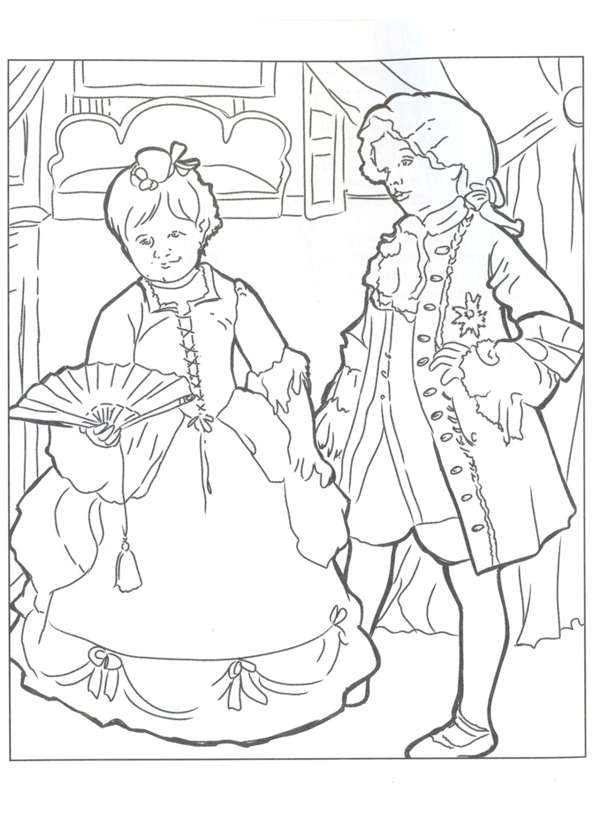

  - Двенадцатичастный круг Иоханнеса Иттена

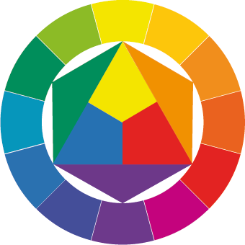

  - Применение открытого цветового контраст в декоративно-прикладном искусстве
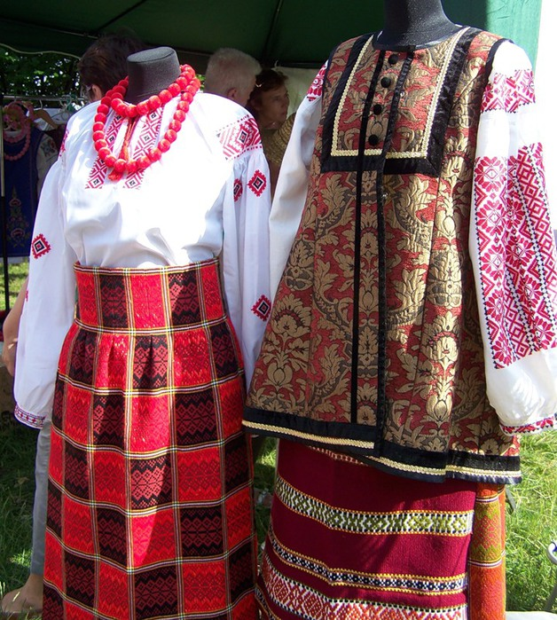
  - Открытый цветовой контраст на средневековых витражах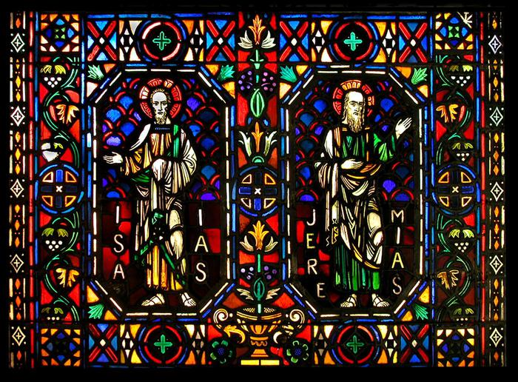
  - Штефан Лохнер. Богоматерь в беседке из роз. Ок. 1448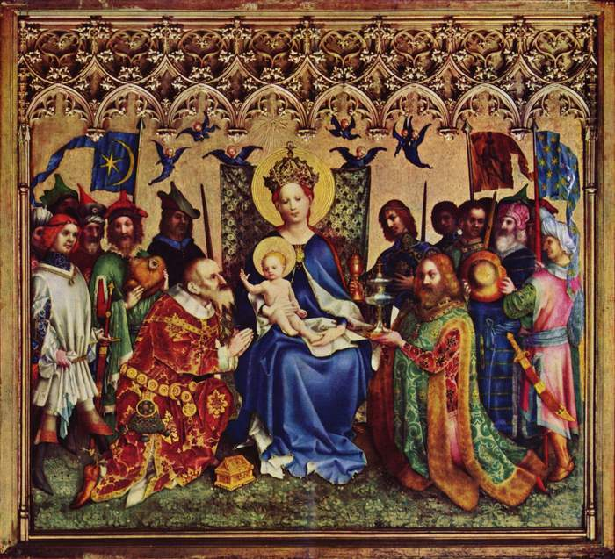
  - Ангерран Шаронтон. Коронование Марии. Ок. 1454 года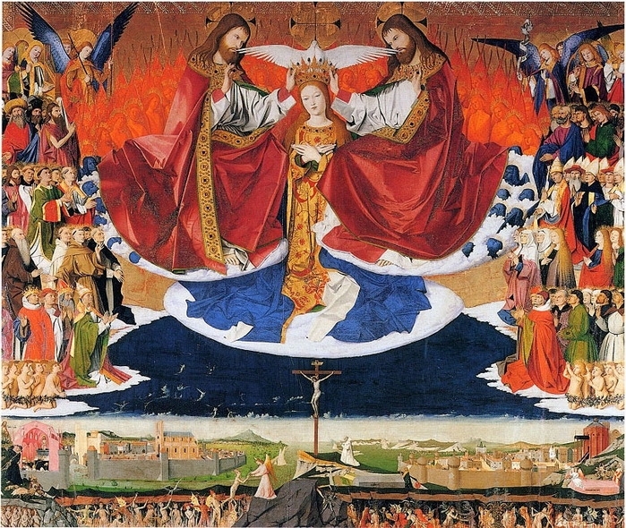
  - Сандро Боттичелли. Мадонна Магнификат. 1481
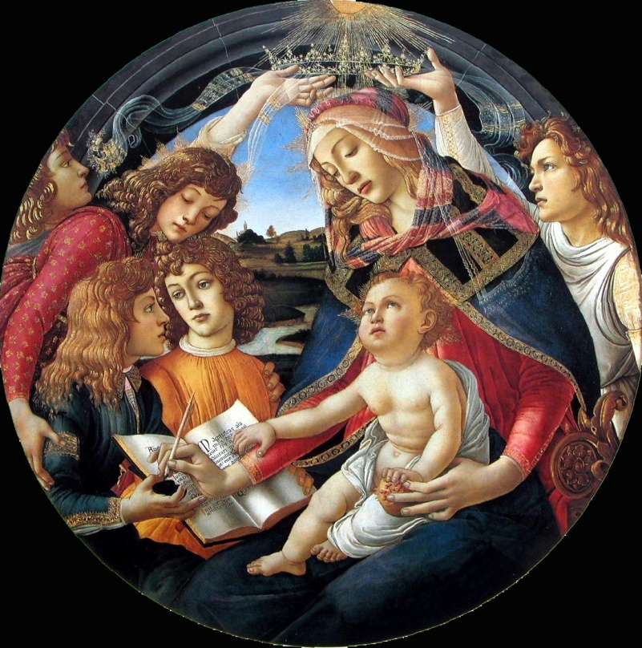

  - Пит Мондриан. Композиция с красным, жёлтым, синим и чёрным
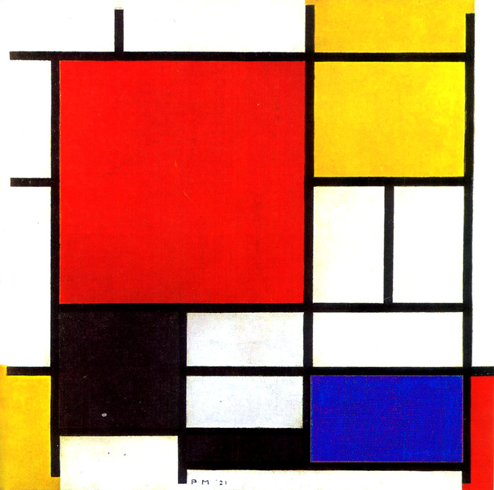

  - Казимир Малевич. Бульвар
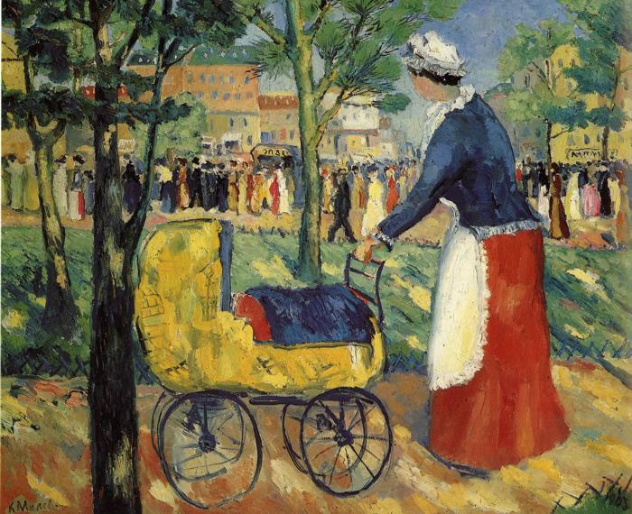

  - Пример выполненной работы учащимися
